Maison Ancienne - Région GOURDON

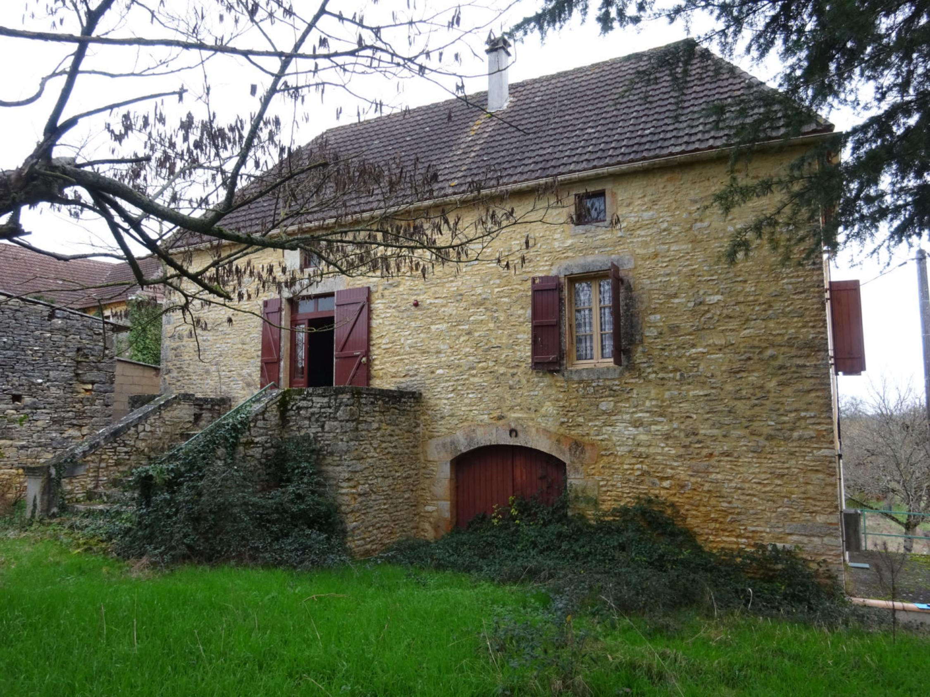
REF : CAPASQUIER UDAF

Secteur dégagnac maison en pierre à rafraîchir d'environ 74 m² de surface habitable sur 2903 m² de terrain. Rez de chaussée: cave(chaufferie). Etage : séjour avec cuisine et souillarde, salle de bain 1 chambre ,wc. 2éme Etage: 1 chambre, comble aménageable.Chauffage cental fioul. Assainissement non conforme

Les informations sur les risques auxquels ce bien est exposé sont disponibles sur le site Géorisques: www.georisques.gouv.fr

Prix : 103 550 € *
* Honoraires à charge de l'acquéreur : 9,00% soit 95 000 € net vendeur.

Surface Habitable : 74 m²  Surface Terrain : 2 903 m²  N° de chambres : 2  Etat : A rafraîchir | Année de construction : 1800  Chauffage : Fuel  Taxe Foncière : 626 €

Situation du bien:  Hameau  Rez de chaussée:  Cave chaufferie - 60 m²  Terrasse 24 m²  1er étage:  Chambre 12,85 m²  Couloir 3,95 m²  Palier 1,59 m²  Salle de bains 6,85 m²  Séjour cuisine 34,25 m²  WC 1,82 m²  2ème étage:  Chambre 12,60 m²  combles aménageables 46 m²  Dépendances:  Garage 30 m² | DPE (suite):  Consommation énergétique en énergie primaire  Emission de gaz à effet de serre  Chauffage:  CC Fuel  Equipements de Cuisine:  Hotte aspirante  Equipements divers:  Fosse septique non conforme  Fenêtres:  Bois simple vitrage  Volets bois  Services:  Ville la plus proche : gourdon  Calme  Dépendance garage  Hôpital goudon  Terrain:  Arboré  Toiture:  Tuiles  Vue:  Dégagée



- Tel: «tel_agence-

